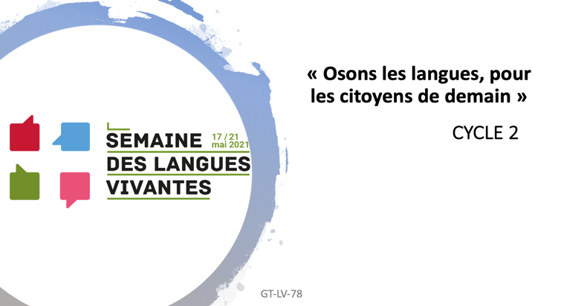

DOCUMENT POUR L’ENSEIGNANT

- 2D SHAPES WITH CHOO CHOO TRAIN – Apprentissage des formes planes en anglais
Lexique utilisé :
- circle/ oval
- triangle/ angle/ angles
- square (carré)/ rectangle/ sides (côtés)/ quadrilaterals
- shape
- les nombres jusqu’à 20

Déroulement en deux phases pour chaque séance :
- Phase 1
Chaque jour, un type de formes est présenté à l’aide de la vidéo, les élèves comprennent et mémorisent en reproduisant le lexique (utilisation de supports visuels de types flaschcards, images, dessins ou blocs logiques en plastique)
Pour rappel les étapes d’apprentissage du lexique sont :
- compréhension : écoutes du lexique avec support visuel
- répétitions
- production
Vous trouverez à la fin de cette fiche des idées d’activités.
- Phase 2
Activité défi mathématiques: reconnaitre des formes géométriques dans des photos de la vie courante pour réinvestir la compréhension et la production du lexique
Objectif : résoudre des problèmes en anglais en lien avec le réel

Day 1  Video : commencer à partir de 1mn 57 pour éviter l’introduction (un peu bébé) jusqu’à 2min 32 | le cercle et l’ovale  Consignes:  - How many circles do you see?  - How many ovals do you see?
Day 2  Video : Jusqu’à 3min 12 | les triangles  Consignes:  - How many triangles do you see ?  - How many angles do you see?
Day 3  Video : Jusqu’à 4min 07 | les quadrilatères : carré et rectangle  - How many rectangles do you see?  - How many squares do you see?  - How many white squares do you see?  - How many blue squares do you see?  - How many red squares do you see?
Day 4 | Grand défi (qui peut être réalisé en binome ou par groupe)  - How many quadrilaterals do you see?  - Which shapes do you recognize and how many of each of them?  How many entire shapes do you see?

Prolongement:
Demander aux élèves de trouver des photos de la vie courante qui pourraient servir de support pour un autre défi et les proposer à une autre classe.

Voici des activités utiles classées par activités langagières pour permettre aux enfants de s’approprier les éléments langagiers ou de les réviser lors de la phase 1.(document de référence : 30 façons d’utiliser les flashcards)

Compréhension Orale :
- Point to
Choisissez un ensemble de flashcards et fixez chacune d’entre elles à un endroit différent du mur de la salle, puis donnez des ordres « Point to the spider !, Point to the butterfly !… »
- Des ordres variés
Fixez une série de flashcards sur les murs de la salle. Divisez la classe en groupes et donnez un ordre à chaque groupe, par ex « Group 1 : walk to the elephant, group B : jump to the lion…Now give me back the … »
- Show me
Les enfants, par groupe ou individuellement, disposent d’un ensemble de flashcards. Vous les énoncez une par une en donnant l’ordre « Show me blue !… », les enfants vous les montrent.
- Remise en ordre
Les enfants disposent des flashcards, vous les énoncez dans un certain ordre, ils doivent les remettre en ordre sur leur bureau, puis vous validez en collectif avec les grandes flashcards.
- Jeu de mémoire
Vous disposez les cartes au tableau en les énonçant au fur et à mesure. Vous demandez aux élèves de bien les regarder puis vous les retournez face cachée. Vous demandez aux élèves « Where’s the hand ?… » Un élève se lève pour venir montrer.
- On lève la main
Divisez la classe en 2 équipes, une à gauche et une à droite d’une ligne imaginaire au milieu de la classe. Fixez 4 ou 5 flashcards au tableau pour l’équipe de gauche et 4 ou 5 autres pour l’équipe de droite. Dites les noms des flashcards dans le désordre. Les enfants écoutent et lèvent la main le plus rapidement possible lorsqu’ils entendent un nom qui appartient à leur équipe.
- Sequency
Deux colonnes de joueurs alignés devant une chaise. Les mêmes flashcards sont posés de manière visible sur les deux chaises. Le maître énonce un mot. Le premier qui montre la flashcard va à la queue, le perdant reste à sa place et recommence. L’équipe gagnante est celle qui a réussi à faire un tour complet.
- The right order
Deux équipes de joueurs ayant les mêmes flashcards. Le meneur du jeu énonce les flashcards dans un certain ordre, les élèves doivent s’aligner le plus rapidement possible selon l’ordre énoncé.
- Bingo
Chaque élève a en main 4 flashcards et tout le monde n’a pas les mêmes. Alors que vous énoncez des mots, ils se défaussent des cartes appelées en les posant sur leur bureau. Le premier qui n’en a plus crie « Bingo ! ». On valide collectivement.

Production orale (associée à la compréhension orale):
- Kim’s game
Présentez les flashcards en les fixant au tableau puis demandez aux élèves de fermer leurs yeux : « Close your eyes. ». Enlevez une carte puis demandez aux élèves : « What’s missing ? »

- Swap game
Présentez les flashcards en les fixant au tableau puis demandez aux élèves de fermer leurs yeux : « Close your eyes. ». Changez 2 cartes de place et demandez aux élèves : « What has changed ? »
- Très doucement
Préparez un papier cartonné de la même dimension que les flashcards. Montrez bien haut une flashcard à la fois cachée par le carré de carton. Faites glisser lentement le petit carton pour monter progressivement l’image et incitez les élèves à deviner ce que c’est : « It’s a … ».
- Flashcards numérotées
Associez des nombres aux flashcards du tableau. Appelez un nombre, les élèves devront dire l’élément correspondant. On peut aussi jouer en nommant la flashcard et les élèves donneront le nombre.
- Tableau de flashcards
Disposez dans un tableau des flashcards après avoir numéroté les lignes et les colonnes.
Laissez du temps aux élèves pour mémoriser la place des flashcards puis retournez-les.
Les élèves doivent énoncer les flashcards en désignant leur place par un nombre à 2 chiffres ; le chiffre des dizaines indiquant la ligne et le chiffre des unités la colonne.
- La flashcard à deviner
Fixez au tableau une série de flashcards. Choisissez-en une secrètement et incitez les élèves à deviner de quelle carte il s’agit en vous posant des questions, par exemple « Is it red ? » « No, it isn’t »… Faites venir ensuite un élève au tableau pour prendre votre place.
- What is it ?
Fixez au tableau des flashcards connues par les élèves et demandez leur le nom. Choisissez-en une et donnez quelques indications, en disant par exemple : « It’s a small animal. It’s got eight legs. It runs. I’m scared of it. What is it ? ». Les élèves doivent identifier la bonne flashcard : « It’s a spider. »
- Mime
Divisez la classe en groupe de 3 ou 4 élèves. Donnez une flashcard différente à chaque groupe et annoncez-leur qu’ils devront la mimer aux autres. Chaque groupe s’exécute à tour de rôle. Les autres groupes donnent le mot correspondant.
- L’intrus
Fixez au tableau 3 ou 4 flashcards les unes à côté des autres, par ex : lion, éléphant, pain et chien. Les enfants doivent identifier l’intrus et en donner la raison : « It’s bread, it isn’t an animal. ».
- Le téléphone arabe des flashcards
Les élèves sont debout et forment 2 files indiennes devant le tableau. Montrez une flashcard au dernier élève de chaque rang. Celui-ci chuchote le nom de la flashcard à l’enfant qui se trouve devant lui et ainsi de suite jusqu’au premier de la file qui va au tableau et écrit, désigne ou dessine ce qu’il a entendu.
- Calling
Donnez une étiquette à chaque enfant et faites asseoir la classe en cercle : number one is calling number 5. Number 5 is calling number 3. tout en faisant un jeu de mains (taper sur les cuisses, taper les 2 mains, mettre le pouce en arrière, à droite puis à gauche …(ou demandez aux enfants à quels jeux frappés ils jouent de manière à leur faire choisir un rythme).
- Changing circle
Groupe de 5 élèves, chacun tient une flashcard. Un élève est au milieu du carré formé par ses camarades et appelle : “ black and blue ” (ex pour le thème des couleurs). Les 2 élèves ayant les cartes correspondantes doivent changer de place tandis que l’élève placé au centre tente de se placer dans un coin.
- Merry-go-round
Chaque élève tire une carte qui représente un élément du lexique étudié. Au signal, chacun dit son mot en accélérant le rythme à chaque tour. On peut ainsi faire un travail sur la prononciation, l’intonation ou le rythme. On peut également faire tourner des phrases comme : « I’ve got a yellow chair, what about you ? »
- Le train
Affichez les flashcards d’une catégorie lexicale que les enfants connaissent. Récitez-en les mots avec la classe en imitant le rythme du train, d’abord lentement puis en accélérant toujours plus. Terminez par le sifflement du train, par ex :
Banana, coffee ( 2x)
Strawberry, chips ( 2x)
Lemon and chocolate (2x)
I-I-ice cre-e-e-am ( 2x)

